  IMPORTANT:  Respectațiîntotdeaunainstrucțiunilefurnizate de cătreproducătorulvehiculului. Pentru a se utiliza doar de către personal specializat.  Pentru a menține un nivel adecvat de zgomot, nudepășiți 8 bari de presiune .  Acestinstrument este proiectatpentru a fi utilizatcu 5-8 bari de presiune.  INSTRUCȚIUNI DE UTILIZARE  1. Selectațiadaptoruladecvatpentru a lucra înpistonul de frână. Puneți-l înadaptorulmagnetic (1). Conectațiinstrumentul la furtunul de aercomprimat ,avândgrijăsănudepășeascăpresiunea de 8 bari . (Fig.1)  2. Apăsațibutonul de eliberare (2) și maneta (3) pentru a mișcaaxulhidraulic (5) înaintesauînapoișiintroducețiinstrumentulînpiston.  3. Apăsațibutonul de presiune (4) șipârghia (3) pentru a rotipistonul de frână . (Fig.2)  4. Dupăapăsareapistonului ,apăsațibutonul de eliberare (2) și maneta (3) pentru a îndepărtaaxulhidraulic (5) depiston . (Fig.3)  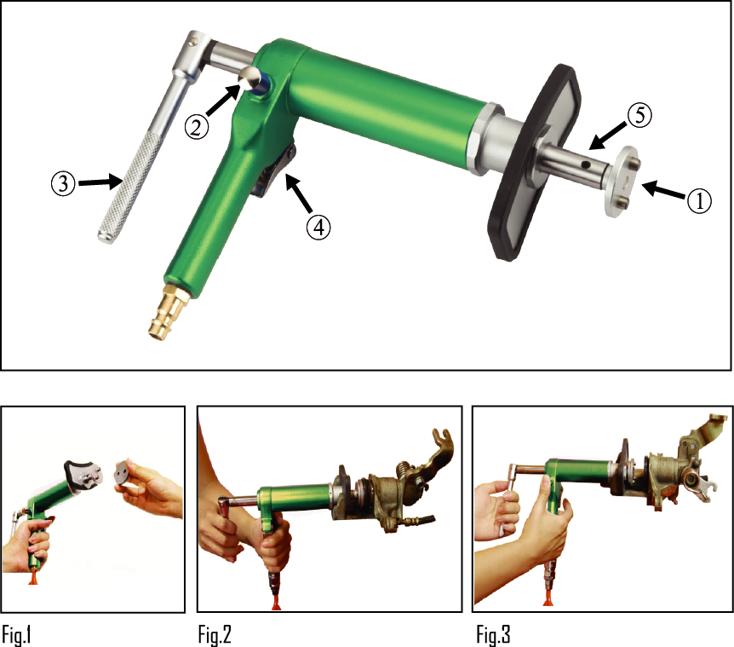 |   REF. 51283  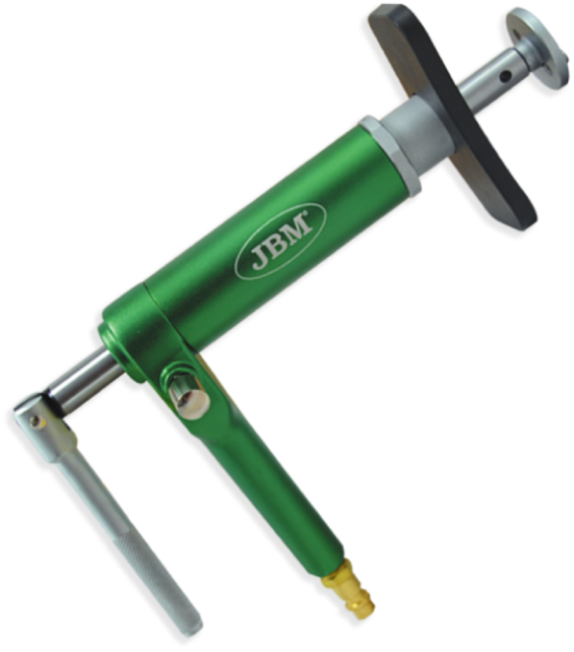  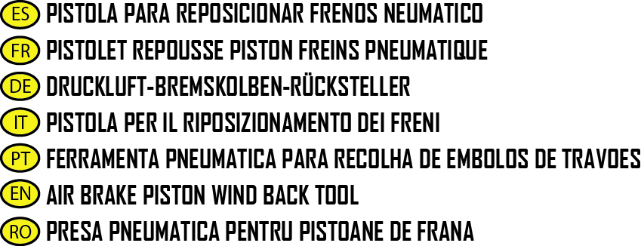
  IMPORTANTE  Siga siempre las instrucciones proporcionadas por el fabricante del vehículo. Para uso de personal especializado.  Para mantener un nivel adecuado de ruido no exceder de los 8 bar de presión.  La herramienta está diseñada para ser usada con 5-8 bar de presión  INSTRUCCIONES DE USO  1. Elija el adaptador adecuado para trabajar en el pistón de freno. Colocar en el adaptador  imantado (1). Conectar la herramienta al tubo de aire comprimido, asegurándose que no se  excede de los 8 bar de presión. (Fig.1)  2. Presione el botón de liberación (2) y la palanca (3) para mover el huso hidráulico (5) hacia adelante  o hacia atrás e inserte la herramienta en el pistón.  3. Apriete el botón de presión (4) y la palanca de rotación (3) para rotar el pistón de freno. (Fig.2)  4. Después de presionar el pistón, apriete el botón de liberación (2) y la palanca (3) para retirar el huso hidráulico (5) del pistón. (Fig.3)   |   IMPORTANTE  Seguire sempre le istruzioni dal costruttore dei veicolo. Per utilizzare di personale qualificato.  Per mantenere un corretto livello di rumore non superare le 8 bar di pressione.  Lo strumento sei progettato per essere utilizzato con 5-8 bar di pressione  MANUALE D’ISTRUZIONI  1. Scegliere l'adattatore per lavorare sul pistone dei freno. Luogo in adattatore magnetico (1). Collegare  lo strumento per il tubo dell'aria compressa, facendo attenzione a non superare la pressione di 8 bar. (Fig.1)  2. Premere il pulsante di rilascio (2) e la leva (3) spostare il mandrino idraulico (5) in avanti o indietro e inserire l'utensile nel pistone.  3. Premere il pulsante (4) e leva di rotazione (3) ruotare il pistone dei freno. (Fig.2)  4. Dopo avere premuto il pistone, premere il pulsante di rilascio (2) e la leva (3) rimuovere il mandrino idraulico (5) dei pistone. (Fig.3)
IMPORTANT  Toujours suivre les instructions fournies par le constructeur du véhicule. Pour utilisation personnelle  Pour maintenir un niveau adéquat de bruit ne dépasse pas 8 bars de pression.  L'outil est conçu pour être utilisé entre 5-8 bar de pression  INSTRUCTIONS  1. Sélectionnez l'adaptateur approprié pour travailler sur le piston de frein. Placer dans l´adaptateur magnétique(1). Brancher l'outil sur le tuyau d'air comprimé, veillant à ne pas dépasser la pression de 8 bars. (Fig.1)  2. Appuyez sur le bouton de déverrouillage (2) et le levier (3) pour déplacer la broche hydraulique (5) avant ou en arrière et insérer l'outil dans le piston.  3. Appuyez sur le bouton (4) et le levier de rotation (3) pour  la rotation du piston de frein. (Fig.2)  4. Après avoir appuyé sur le piston, appuyez sur le bouton  de déverrouillage (2) et le levier (3) pour enlever l´usage  hydraulique (5) du piston. (Fig.3) |   IMPORTANTE  Siga sempre as instruções fornecidas pelo fabricante do veículo. Para uso por pessoal treinado.  Para manter um nível adequado de ruído não ultrapasse 8 bar de pressão.  A ferramenta é projetada para ser usado com 5-8 bar de pressão.  INSTRUÇÕES  1. Selecione o adaptador apropriado para trabalhar no pistão do freio. Coloque em adaptador magnético (1).  Ligue a ferramenta para a mangueira de ar comprimido, tomando cuidado para não ultrapassar a pressão de 8 bar.  (Fig.1)  2. Pressione o botão de liberação (2) e alavanca (3) para mover o fuso hidráulico (5) frente ou para trás e inserir  a ferramenta no pistão.  3. Pressione o botão (4) e alavanca de rotação (3) para rodar o êmbolo do travão. (Fig.2)  4. Depois de pressionar o êmbolo, pressione o botão de liberação (2) e alavanca (3) para remover o fuso hidráulico (5) de pistão. (Fig.3)
  WICHTIG  Befolgen Sie die Anweisungen des Fahrzeugherstellers . Um Fachpersonal zu benutzen.  Um ein angemessenes Maß an Rauschen zu erhalten nicht die 8 bar Druck überschreiten.  Das Gërat wurde entwickelt, um mit 5-8 bar Druck verwendet warden.  BEDIENUNG  1. Wählen Sie einen Adapter für das Arbeiten an dem Bremssattel Kolben, bringen sie es auf das Magnetische Adapteraufnahme (1) Schließen Sie das Werkzeug zur  Druckluftleitung, stellen sie sicher das der Druck 8 bar Druck nicht überschreitet. (Fig.1)  2. Druckabbau Knopf (2) Drücken und Kolbenrückstellkurbel (3) zurückziehen bis anschlag, legen sie nun das Gerät in das Bremssattel und Betätigen sie das Knopf und Schieben sie den Antriebspindel (5) vorwärts und dem Kolben bis es  anlegt.  3. Druckablassknopf (4) Drücken und Kolbenrückstellkurbel (3) je nach Hersteller rechts oder nach links Drehen um den Koben in das bremssattel eindrehen. (Fig.2).  4. Nach dem Rückstellung auf Knopf (2) Drücken und Kolbenrückstellkurbel (3) rückwärts zurückziehen und Antriebspindel (5) aus dem Bremssattel entfernen. (Fig. 3) |   IMPORTANT  Always follow the instructions provided by the vehicle manufacturer. For use by trained personnel only.  To maintain an acceptable noise level, do not exceed 8 bar pressure.  The tool is designed to be used with 5-8 bar pressure. (Fig.1)  HOW TO USE  1. Choose an adapter suitable for working on the brake caliper piston. Fit it onto magnetic adapter (1) Connect the  tool to the compressed air line, making sure that it does not exceed 8 bar pressure. (Fig.1)  2. Press the release button (2) and operate lever (3) to move the push spindle (5) forward or backward and fit the tool in to the caliper.  3. Press pressure button (4) and rotating lever (3) to rotate the brake caliper piston. (Fig.2)  4. After pushing the piston backward, press release button (2) and pull lever (3) to move spindle (5) backward, releasing the tool from the caliper. (Fig.3)

